**江苏省仪征中学2022-2023学年度第二学期高一物理学科导学案**

**8.4 机械能守恒定律**

研制人：夏雪芬 审核人：何青

班级：____________姓名：____________学号：_____________授课日期：__________

本课在课程标准中的表述：通过实验，探究并认识平抛运动的特点和规律。

**[学习目标]**

1．知道什么是抛体运动、平抛运动．

2．会用运动分解的方法分析两个分运动．

3．会设计实验探究平抛运动两个分运动的特点，会描绘平抛运动的轨迹．

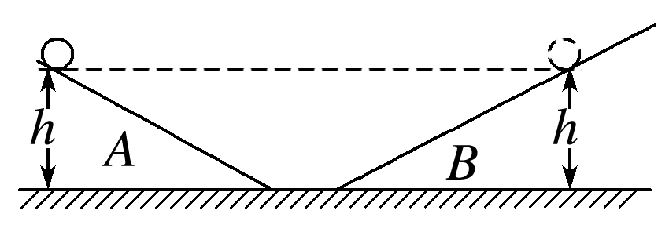**[课前预习]**

**一、追寻守恒量**

伽利略曾研究过小球在斜面上的运动，如图所示．

将小球由斜面*A*上某位置由静止释放，如果空气阻力和摩擦力小到可以忽略，小球在斜面*B*上速度变为0(即到达最高点)时的高度与它出发时的高度_________，不会更高一点，也不会更低一点．这说明某种“东西”在小球运动的过程中是不变的．

**二、动能与势能的相互转化**

1．重力势能与动能的转化

只有重力做功时，若重力对物体做正功，则物体的重力势能________，动能_______，物体的_______转化为_________；若重力对物体做负功，则物体的重力势能___________，动能__________，物体的________转化为_______．

2．弹性势能与动能的转化

只有弹簧弹力做功时，若弹力对物体做正功，则弹簧的弹性势能________，物体的动能_______，弹簧的________转化为物体的________；若弹力对物体做负功，则弹簧的弹性势能______，物体的动能_________，物体的________转化为弹簧的____________．

3．机械能：____________、_______________与_________统称为机械能．

**三、机械能守恒定律**

1．内容：在只有_______或_______做功的物体系统内，_______与________可以互相转化，而______________保持不变．

2．表达式：*mv*22＋*mgh*2＝*mv*12＋*mgh*1或*E*k2＋*E*p2＝*E*k1＋*E*p1.

3．应用机械能守恒定律解决问题只需考虑运动的初状态和末状态，不必考虑两个状态间过程的细节，即可以简化计算．

**即学即用：**

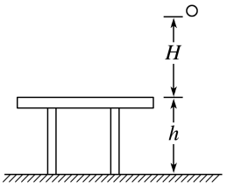1．判断下列说法的正误．

(1)通过重力做功，动能和重力势能可以相互转化．(　　)

(2)机械能守恒时，物体一定只受重力和弹力作用．(　　)

(3)合力做功为零，物体的机械能一定保持不变．(　　)

(4)只有重力做功时，物体的机械能一定守恒．(　　)

2．如图所示，桌面高为*h*，质量为*m*的小球从离桌面高为*H*处自由落下，不计空气阻力，重力加速度为*g*，以桌面所在水平面为参考平面，则小球落到地面前瞬间的机械能为________．

**[课堂学习]**

**一、对机械能守恒定律的理解和判断**

D:\..\..\米昕\2019\同步\语文\语文%25252520粤教%25252520必修5\左括.TIF导学探究D:\..\..\米昕\2019\同步\语文\语文%25252520粤教%25252520必修5\右括.TIF　如图所示，质量为*m*的物体沿光滑曲面滑下的过程中，下落到高度为*h*1的*A*处时速度为*v*1，下落到高度为*h*2的*B*处时速度为*v*2，重力加速度为*g*，不计空气阻力，选择地面为参考平面．

(1)从*A*至*B*的过程中，物体受到哪些力？它们做功情况如何？

(2)求物体在*A*、*B*处的机械能*EA*、*EB*；

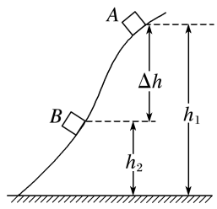(3)比较物体在*A*、*B*处的机械能的大小．

D:\..\..\米昕\2019\同步\语文\语文%25252520粤教%25252520必修5\左括.TIF知识深化D:\..\..\米昕\2019\同步\语文\语文%25252520粤教%25252520必修5\右括.TIF

1．对机械能守恒条件的理解

(1)只有重力做功，只发生动能和重力势能的相互转化．

(2)只有系统内弹力做功，只发生动能和弹性势能的相互转化．

(3)只有重力和系统内弹力做功，只发生动能、弹性势能、重力势能的相互转化．

(4)除重力和弹力外，其他力也做功，但其他力做功的代数和始终为零．

2．判断机械能守恒的方法

(1)做功分析法(常用于单个物体)

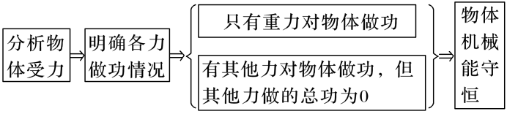

(2)能量分析法(常用于多个物体组成的系统)

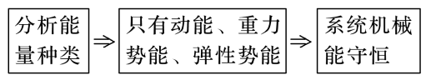

(3)机械能的定义法

机械能等于动能与势能之和，若一个过程中动能不变，势能变化，则机械能不守恒，如匀速上升的物体机械能增加．

[深度思考]　机械能守恒的物体所受合外力一定为零吗？

例1：如图所示，下列关于机械能是否守恒的判断正确的是(　　)

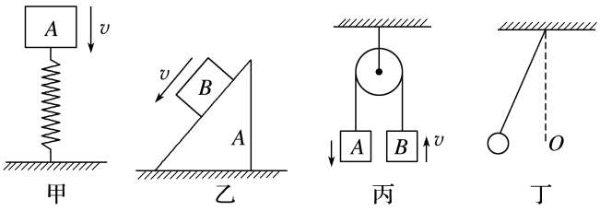

A．甲图中，物体*A*将弹簧压缩的过程中，物体*A*机械能守恒

B．乙图中，*A*置于光滑水平面上，物体*B*沿光滑斜面下滑，物体*B*机械能守恒

C．丙图中，不计任何阻力和滑轮质量时*A*加速下落、*B*加速上升过程中，*A*、*B*系统机械能守恒

D．丁图中，系在橡皮条一端的小球向下摆动时，小球的机械能守恒

针对训练:关于机械能守恒，下列说法正确的是(　　)

A．人乘电梯减速上升的过程，机械能一定守恒

B．物体必须在只受重力作用的情况下，机械能才守恒

C．物体做平抛运动时，机械能一定守恒

D．合外力对物体做功为零时，机械能一定守恒

**二、机械能守恒定律的应用**

1．机械能守恒定律的不同表达式

|  |  |  |  |
| --- | --- | --- | --- |
| 项目 | 表达式 | 物理意义 | 说明 |
| 从守恒的角度看 | *E*k1＋*E*p1＝*E*k2＋*E*p2或*E*初＝*E*末 | 初状态的机械能等于末状态的机械能 | 必须先选零势能面 |
| 从转化角度看 | *E*k2－*E*k1＝*E*p1－*E*p2或Δ*E*k＝－Δ*E*p | 过程中动能的增加量等于势能的减少量 | 不必选零势能面 |
| 从转移角度看 | *EA*2－*EA*1＝*EB*1－*EB*2或Δ*EA*＝－Δ*EB* | 系统只有*A*、*B*两物体时，*A*增加的机械能等于*B*减少的机械能 |

2.应用机械能守恒定律解题的一般步骤

(1)根据题意选取研究对象；

(2)明确研究对象的运动过程，分析研究对象在此过程中的受力情况，弄清各力做功的情况，判断机械能是否守恒．

(3)恰当地选取参考平面，确定研究对象在此过程中的初状态和末状态的机械能．

(4)根据机械能守恒定律的不同表达式列方程并求解．

例2：如图所示，质量*m*＝50 kg的跳水运动员从距水面高*h*＝10 m的跳台上以*v*0＝5 m/s的速度斜向上起跳，最终落入水中，若忽略运动员的身高，取*g*＝10 m/s2，不计空气阻力．求：

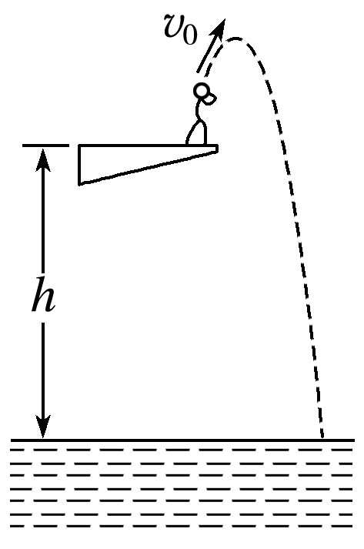(1)运动员在跳台上时具有的重力势能(以水面为零势能面)；

(2)运动员起跳时的动能；

(3)运动员入水时的速度大小；入水时的速度大小与起跳时的方向有关吗？

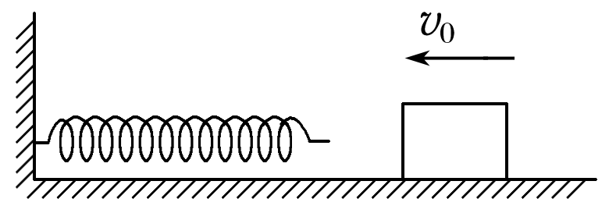例3：如图所示，水平轻弹簧一端与墙相连处于自由伸长状态，质量为4 kg的木块沿光滑的水平面以5 m/s的速度开始运动并挤压弹簧，求：

(1)弹簧的最大弹性势能；

(2)木块被弹回速度增大到3 m/s时弹簧的弹性势能．

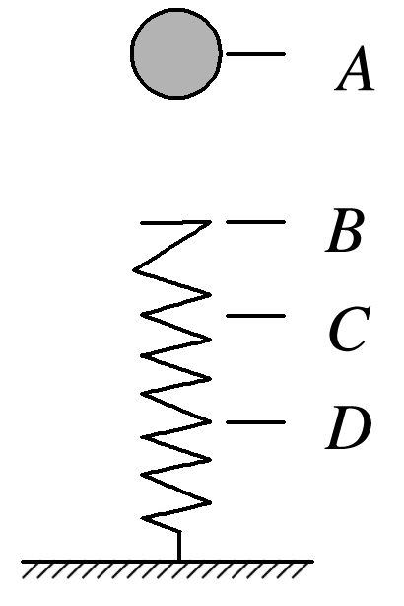例4：如图，一根轻弹簧下端固定，竖立在水平面上．其上方*A*位置有一小球，小球从静止开始下落到*B*位置接触弹簧的上端，在*C*位置小球所受弹力大小等于重力，在*D*位置小球速度减小到零．不计空气阻力，则小球(　　)

A．下落至*B*处速度最大

B．由*A*至*D*的过程中机械能守恒

C．由*B*至*C*的过程中，加速度先增大后减小

D．由*A*运动到*D*时，重力势能的减少量等于弹簧弹性势能的增加量

**[课后作业]** 完成课后作业

**[课后感悟]**____________________________________________________________________

________________________________________________________________________________